Loris Di Leo

SiX Groupe AG

Lerndokumentation

**Inhaltsverzeichnis**

Inhalt

1 Wochenüberblick der ersten Woche 2

2.1 Mittwoch 2

2.2 Wissenssammlung 2

2.3 Erledigte Aufgaben 3

2.4 Reflexion 3

3.1 Donnerstag 3

3.2 Wissenssammlung 3

3.2 Erledigte Aufgaben 4

3.3 Reflexion 4

4.1 Freitag 5

4.2 Reflexion 5

5 Wochenüberblick der zweiten Woche 5

**Lerndokumentation**

# 1 Wochenüberblick der ersten Woche

|  |  |
| --- | --- |
| **Tag** | **Was** |
| **Mittwoch**  16.11.2022  Noser Young  2.1 | - Input von Bobby über die Einführung des üKs  - Individuelles Arbeiten in der Gruppe  - Input von Andrew über ADC und DAC und haben Wörter repetiert  - Besprechung mit der Gruppe gehabt  - Abschlussinput von Andrew über den aktuellen Stand |
| **Donnerstag**  17.11.2022  Noser Young  3.1 | - Input von Andrew über Lerndokumentation gehabt  - Aufgabe zum ESP32 gemacht und ausprobiert  - Das Dokument zur Einführung von MQTT und Node-RED durchgearbeitet  - Input zu MQTT und Node-RED gehabt  - Lerndokumentation weitergeschrieben |
| **Freitag**  18.11.2022  Noser Young  4.1 | - Spike zum Ablauf vom Tag  - Lerndokumentation weitergeschrieben  - Experimentation mit Arduino gemacht  - Austasuch von Fragen mit der Lerngruppe gemacht |

# 2.1 Mittwoch

## 2.2 Wissenssammlung

IoT bedeutet Internet of Things. IoT ist ein Gerät, mit dem man mit dem Internet verbinden kann. Internet of Everything (IoE) ist die allgemeine Digitalisierung gemeint. Man braucht für ein IoT ein Sensor, ein Aktor, das ist der Motor, ein Mikroprozessor, um die Daten zu digitalisieren und ein Sende-Modul, um die Daten zu übertragen. Das IoT und IoE haben verschiedene Anwendungsbereiche wie zum Beispiel, in Smart-Watches, in Geschäften, in der Medizin. Industrial Internet of Things (IIoT) wird in der Industrie verwendet, deshalb müssen zuverlässiger und gut wart bar sein.

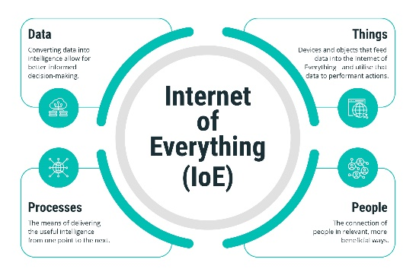1

## 2.3 Erledigte Aufgaben

Frage des Dokuments «Grundlagen zu IoE und IoT» auf der Seite 10 gelöst und mit der Gruppe besprochen. Weiter am Dokument gelesen.

## 2.4 Reflexion

Diesen Tag hatten wir sehr viele Inputs. Diese Inputs haben mir geholfen, da ich viele Wörter nicht kannte. Wir haben ein Dossier bekommen, an dem musste man lesen und eine Frage mit der Gruppe besprechen.

# 3.1 Donnerstag

## 3.2 Wissenssammlung

MQTT auch «Machine to Machine Kommunikation» genannt, ist eine Nachrichten Protokoll von IoT. Der Vorteil von MGTT ist, es ist einfach zu verwenden und es ist effizient. Der Nachteil ist, die Kommunikation ist schlecht und wenn man z.B. in einem Tunnel mit einem Auto geht, das MQTT hat, ist die Verbindung meist schlecht.

Ein MQTT kann mehrere Clients haben, die Publisher oder Subscriber. Der Publisher gibt Daten am Broker weiter. Der Broker gibt die Daten am Client weiter, an dem Client, der das Thema subscribed hat. Der Broker hat verschiedene Aufgaben wie z.B. er bekommt Nachrichten, er filtert die Nachrichten, er kann bestimmen wer die Nachrichten bekommt. Man kann mehrere Broker haben. Wenn ein Broker ausfällt, geben die anderen funktionierende Broker die Daten zum jeweiligen Client immer noch weiter. Um den Client mit dem Broker zu verbinden, baut man eine TCP-Verbindung auf. Broker schickt eine Nachricht, ob der Client verbinden werden kann.

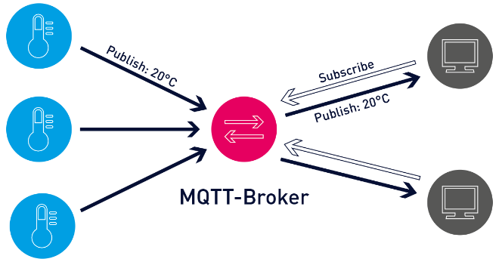2

Mit dem Unsubscribe Package, kann ein Client ein Thema unsubscriben. Das heisst, dass er keine Daten mehr vom Thema bekommt.

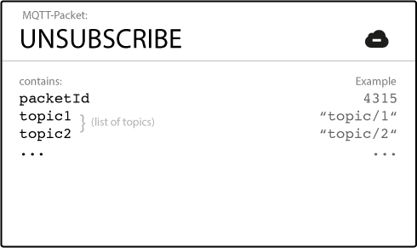 3

## 3.2 Erledigte Aufgaben

Heute habe ich mit Arduino gearbeitet. Im Dokument «00_modul-216-ku-getting-started_v1-4», habe ich die Aufgaben gelöst. Man musste verschiedene Komponente mit dem Mainboard verbinden. Im Arduino musste man Codes auf das Mainboard laden und es anschliessend ausführen. Ich habe mit der Komponente die Temperatur messen oder eine kleine Animation laufen lassen.

Ein Bild, das Text enthält.

4

## 3.3 Reflexion

Diesen Tag hatte ich weniger Inputs als Gestern. Am Morgen haben wir mit Arduino experimentiert und haben auch dementsprechend des Arduino Programm ausgeführt. Nachher habe ich angefangen am Dokument über MQTT gelesen. Im Dokument hatte es ein Link zu 4 Videos, die ich angesehen habe. Sie gingen sehr kurz, aber waren sehr informativ. Nach dem ich die Videos angeschaut habe, habe ich mit meiner Gruppe allfällige Fragen besprochen. Danach hatten wir einen Input zu Node-Red. Ich habe weiter am Dokument weitergearbeitet. Am Schluss habe ich meine Lerndokumentation gearbeitet.

# 4.1 Freitag

## 4.2 Reflexion

Heute habe ich viele Versuche auf dem ESP32 Board gemacht. Ich habe versucht so viele Komponente wie möglich auszuprobieren. Dieser Tag hat mir sehr viel Spass bereitet. Wir haben uns in der Lerngruppe zusammengesetzt und Fragen oder Schwierigkeiten besprochen und anschliessend gelöst. Durch die Hilfe vom Andrew konnte ich viele Sachen besser verstehen und auch Anwenden. Dieser Tag war kein Offizieller üK Tag und diente als Verschnaufpause, da wir am Mittwoch und Donnerstag viele Theorieinputs hatten.

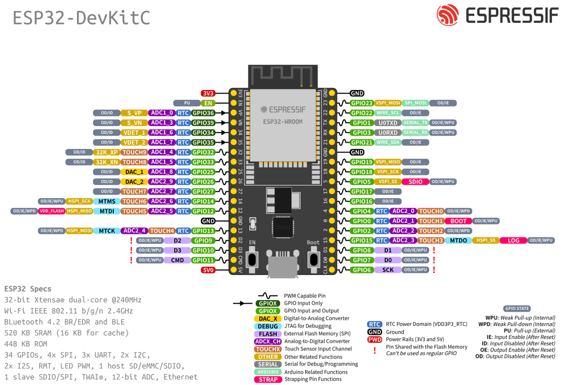

# 

|  |  |
| --- | --- |
| **Tag** | **Was** |
| **Mittwoch**  23.11.2022  Noser Young | - Input von Andrew über Tagesablauf  - Teams für das Projekt gewählt  - Thema ausgewählt  - In Gruppe das Vorgehen besprochen  - Mit Arduino gearbeitet  - Lerndokumentation gearbeitet |
| **Donnerstag**  24.11.2022  Noser Young | - Für das Fachgespräch vorbereitet  - Fachgespräch mit Andrew gehabt  - Testen des Arduino Programms  - Aufstellen des ESP32-Board  - Testen des Programms  - Probleme lösen des Programms |
| **Freitag**  25.11.2022  Noser Young | -An Projektdokumentation gearbeitet |

# 5 Wochenüberblick der zweiten Woche

**Bildquellen**

|  |  |
| --- | --- |
| 1 | <https://emerline.com/blog/iot-vs-ioe> |
| 2 | <https://www.paessler.com/de/it-explained/mqtt> |
| 3 | <https://www.hivemq.com/blog/mqtt-essentials-part-4-mqtt-publish-subscribe-unsubscribe/> |
| 4 | Eigenen Aufnahmen |